质量诚信报告
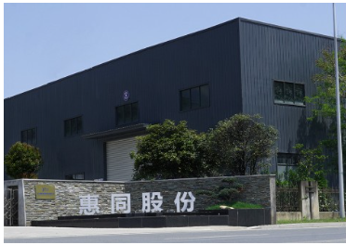

浙江惠同新材料股份有限公司
二0二四年六月

目录
第一部分 前 言 1
1.1 编制说明 1
1.2 董事长致辞 2
1.3企业简介 3
第二部分 报告正文 3
第一章 质量理念 4
第二章 质量管理 5
第三章 质量诚信管理 11
第四章 质量管理基础 16
第五章 产品质量责任 18
第六章 产品质量承诺 19
第三部分 结语 21

- 前 言

  - 编制说明

本公司出具的质量诚信报告，依据国家有关质量法律法规、规章及相关行业质量标准、规范等进行编制。报告中关于公司质量诚信和质量管理情况是公司现状的真实反映，本公司对报告内容的客观性负责，对相关论述和结论真实性负责，现将有关情况说明如下：
- 报告范围：浙江惠同新材料股份有限公司
- 报告时间：2023年１月至2023年12月，部分数据超出以上时间以实际为准
（3）报告发布周期：一年
（4）报告获取方式：企业官网

  - 董事长致辞

公司成立至今，全体员工凭着坚定的理想和信念，执着追求，开拓进取，取得了一定的成就。多年来，惠同人脚踏实地，诚信为本、锐意进取，叙写下公司绚丽的发展篇章。在公司取得的荣誉和业绩背后，饱含着各级政府和主管部门的关心和帮助，饱含着各界人士和朋友的关爱与鼓励，饱含着合作伙伴和协作企业的信赖和支持，特别是全体员工的辛勤耕耘和无私奉献。“客户至上、团队合作、家、诚信、责任、激情、匠心。”为核心价值观。兢兢业业苦练内功，目前已成功创建了一支有凝聚力,高素质的管理团队。具备产品研发、生产制造等一条龙服务，公司技术力量雄厚、设备先进、制作精密、质量可靠、服务优良，并具有完善的质量管理体系。
公司关注企业在竞争环境中生存状况，以高质量、高品位、零浪费的要求，一切围绕为客户提供满意的产品与服务。公司一贯秉承求真、务实、团结、奋进的企业作风。公司始终坚持“ 诚信为本、客户至上、互惠互利，开拓创新”的质量方针。
回首公司的发展历程，我们在欣喜和振奋中，更感受到新的激励与挑战。展望公司的发展，我们对它美好的未来充满信心。我会带领全体员工在新的征程上，勇于奋进、开拓创新，以更高的标准和要求挑战自我，超越自我。让我们携手共进，共同努力！

董事长：叶欣东
2024年6月

1.3企业简介

浙江惠同新材料股份有限公司成立于2007年5月,于2015年挂牌新三板,专业从事种纸生产及深加工。坐落在拥有“秀山丽水、仙县遂昌”美丽称呼的丽水市遂昌县上江工业内,距两龙高速公路遂昌东出口仅1公里。
公司主导制定国家标准5项、行业标准2项,参与制定国家标准1项,同时公司已取得23项专利,其中发明专利6项，实用新型专利17项。公司积极履行社会责任,积极响应国家全面推动绿色制造的理念,通过技术改造节能减排,2023年取得浙江省经济和息化厅颁发的浙江省节水型企业的荣誉,为创建绿色低碳工厂奠定基础。
公司主要产品为涂板纸、特种高透棉纸、茶叶滤纸、无氟食品防油纸、全降解环保包装纸等,其中涂板纸在行内属于领跑者地位,2024年通过《IATF16949汽车认证体系》,与国内各大知名蓄电池品牌建立了稳定的合作关系,如骆驼、理士、天能、超威、风帆等。
惠同股份推崇惠而不费、同德同心的理念,凭借强大的研发力量和精湛的生产技术,不断开发新型产品满足市场需求,把良好的产品及更大的利益奉献给与惠同真诚合作的四海宾朋。

- 报告正文

第一章 质量理念

1.1 企业使命
为客户提供高品质、高性价比的特种纸产品。
1.2 公司愿景
致力于成为国内薄形纸行业的引领者。
1.3核心价值观
客户至上、团队合作、家、诚信、责任、激情、匠心。
1.4品质承诺
为构建诚信经营、公平竞争的市场环境，切实保证产品质量及服务质量，维护消费者合法权益，公司向社会作出郑重承诺：
（1）公司建立相应的质保以及应对顾客投诉的处理程序。
（2）产品出厂前，公司提供产品质检报告，并按规定时限保存。
（3）热封型茶叶滤纸的保质期为 3 年。在按T/ZZB 1156-2019标准要求运输、存放和使用的情况下，自生产之日起 3 年内，如产品出现因制造质量不良而产生的损坏，公司根据用户的需求组织或协助解决。
（4）若顾客对产品品质存在质疑或者投诉，应对顾客反馈的情况进行具体的核实了解并予以记录，24h内作出回复。
1.5质量方针
诚信为本、客户至上、互惠互利，开拓创新

第二章 质量管理
2.1质量管理机构
公司的质量管理由最高领导者亲自挂帅，董事长对本公司产品质量工作全面负责，组织制定公司质量发展战略、质量目标、年度质量工作计划和质量保证措施。制订了各级人员的质量职责，组织一年一度的管理评审，实施质量改善、质量攻关等活动。品质部是公司质量管理的独立部门，实行质量安全“一票否决制”，确保出厂合格率100%。
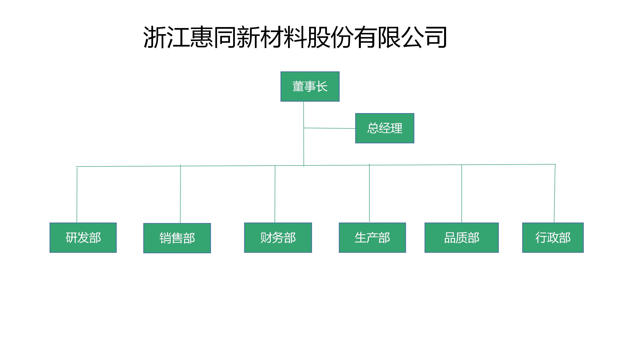
图2.1-1管理组织架构图
2.1.1董事长
1负责贯彻执行国家的方针、政策、法律和法规，并组织向全体员工传达满足顾客要求及法律、法规要求的重要性。
2负责建立与本公司相适应的质量环境职业健康安全管理体系的组织机构，其职责与权限得到规定和沟通。
3制定质量环境安全方针和质量环境安全目标，批准颁布质量环境职业健康安全手册，主持管理评审并对质量环境职业健康安全管理体系的有效运行和持续改进负责。
4任命管理者代表及安全管理代表。
5负责本公司资源的合理配置。
6负责领导全公司建立并保持一个文件化的质量环境安全体系,并使之不断改进。及时表彰在质量环境安全工作中有突出贡献的集体和个人，处罚质量环境安全事故的责任者。
7负责建立公司的沟通方式，对管理体系的有效性进行沟通。
2.1.2 生产部
1领导车间的工作，对其进行业务指导和技术培训；
2对生产车间的工艺管理制度及纪律的考核；
3根据客户要求，负责领导对产品工艺要求及参数的编制和审核，并对其适用性负责；
4负责公司安全管理制度和环境保护制度的检查落实。
5负责编制公司设备管理台帐、建立设备管理档案；
6负责编制设备各项修理计划，设备的备品、备件计划并实施；
7负责生产和环保设备设施的检查和维护工作；
8协助行政部、车间做好应急预案演练工作；
9辨识并评价本部门的环境因素和危险源、环境、安全管理方案，并按要求实施控制。
10负责库房管理，做好物资的入库验收、整理、保管、维护、发放和清仓盘点工作，保持帐、卡、物一致。
11负责与质量、环境、安全健康有关的技术性文件的审核；
12负责领导质检员和化验室的相关工作；
13负责对过程产品及成品的“报废”复检及判定；
14负责与采购部门结合对不合格原材料的处理；
15负责对全公司监视和测量设备的管理及检定计划的制定及监视和测量设备的报废、停用处理。
16负责对工艺管理制度和纪律的考核；
2.1.3研发部
1负责原材料、半成品、成品的检验；
2负责对合格品、返修品的判定，并协助生产部制定返修方案；
3负责编写各种检验报告和记录；
4负责对返修品的复检；
5负责对监视测量设备的日常保养，维修管理；
2.1.4 行政部
1负责公司内部相关信息的传递和内部沟通。
3负责组织内部岗位职责与权限的宣贯。
4负责管理评审会议记录以及评审记录的归档管理。
5负责基础设施管理，包括工厂、设施及设备的策划，做好电力、劳动力等应急计划准备。
6负责处理公司有关的法律事项。
7公司制定年度工作综合计划,将质量环境安全方针、目标按年度分解列入计划并进行监督、检查、考核和奖惩。
8负责对从事特殊工序的人员资格进行考核和确认;负责公司对工序控制中的人员进行鉴定。
9激励员工实现质量环境安全目标，提高员工的满意度和相关的福利待遇。
10负责环境、安全管理体系监测。
11负责本部门环境因素、危险源识别评价及运行控制；
12负责质量数据分析的归口管理，不合格优先计划安排。
13负责本公司质量管理体系各过程的监视和测量。
14负责内部和外部质量环境安全反馈信息的分析、传递、处理
15负责人力资源发展规划，提供数字化治理相关的人才保障；
16负责员工绩效考核；
17负责通过开展培训等方式提升员工数字技能，利用软件系统降低工作复杂度，提高员工业务执行行为的规范性和一致性；
18组织制定各项规章制度，考核各部门岗位职责，负责对各项经济责任制的考核汇总落实，一个月一次。
2.1.5销售部
1根据业务下发的计划和现有库存情况，编制物资采购计划并组织实施，对物资供应的及时性和采购物资的质量环境安全负责。
2负责对物资供方（包括外协）进行质量环境安全、价格和服务等方面评价，建立完整的合格供方档案，组织对供方评审。重要物资在合格供方范围内实施采购。
3负责办理采购物资报验和紧急放行手续,负责对采购物资中的不合格品进行处置和纠正预防措施的实施。
4负责与产品有关要求的确定和评审，负责销售合同和加工协议的签订及销售货款回笼。具有销售合同和加工协议的签订和产品销售的权限。
5负责代表公司接待和记录顾客来访、来函、来电，建立用户档案、负责用户服务，组织顾客满意度调查，及时反馈和处理顾客的信息、特别是顾客的抱怨，将其传递到有关职能部门处理并进行纠正和预防措施的跟踪验证。
6组织市场调研，收集市场和顾客信息，并及时传送到本公司领导层和有关部门，研究营销策略，不断提高市场占有率。
7负责顾客要求和顾客要求更改与顾客保持联络
8负责本部门环境因素、危险源识别评价及运行控制；
9 确保顾客的要求得到体现，包括特殊特性的选择、制定质量环境安全目标和相关的培训。
10负责顾客财产的登记、发放管理，发生丢失、损坏或不适用时与顾客沟通。
2.1.6 财务部
1负责财务预算的编制和财务预算的管理；
2负责债权债务的核算清理；
3负责公司日常费用审核、报销，负责公司日常现金、银行存款收支结算、核算管理；
4负责每月编制工资报表及发放工资，负责每月复核公司员工社保、住房公积金费用；
5负责每月各项税金的计算、核算、申报及缴纳；
6负责每月总账、明细账按时结账，核对相符，按月编报会计报表；
7负责每月业务成本、管理费用、财务费用的归集、核算、结转；
8负责协调与银行、工商、税务部门的关系；
9做好公司资产的定期清查、盘点工作。
2.1.7品质部
1.负责制定产品检验规范。
2.负责原料和成品检验工作。
3.提高全员质量意识，促进质量管理方法的应用和实施。
4.负责计量和监测仪器的全面管理。
5.对不合格品的判定、处置和分析，对纠正和预防措施的监督。
6.参与对供方的评定和客户抱怨的处理工作。
2.2 质量管理体系
1、公司GB/T19001-2016质量管理体系标准要求为基础，结合卓越绩效模式和客户的相关要求，形成了完整的质量管理标准体系。并通过内审、外审和管理评审，推进质量管理体系的不断完善，持续改进其有效性。为此应做到下列要求：
a)确定质量管理体系所需要的过程及其在整个组织中的应用，并根据这些过程对产品品质的影响大小及复杂程度进行相应的控制；
b) 确定过程之间的内在联系、顺序和相互作用；
c) 确定所需的准则和方法，以确保这些过程的运行和控制有效；
d) 确保可以获得必要的资源和信息，以支持对这些过程的运行和监视；
e) 监视、测量（适用时）和分析这些过程，以了解过程运行的趋势及实现策划结果的程度，并根据分析对过程采取必要的措施，以实现持续的改进；
f) 本公司确保对任何影响产品符合要求的外加工过程加以识别，并实施控制。对外包过程的控制，按GB/T19001-2016标准的8.4条款要求进行控制。
最高管理者组织确定在组织的相关职能和各层次上的质量目标和衡量方法，公司的质量目标和衡量方法包含在经营计划中。质量目标必须是可达成、可测量的，且与质量方针保持一致。
质量目标包括满足产品要求所需的内容，并且落实顾客期望；目前公司质量目标项目为：
序号 | 公司各项质量目标分解 | 分解部门 | 监测统计方法
1 | 成品一次交验合格率≥98% | 品质部 | 每月由品质部对进行统计，得出成品一次交验合格率
2 | 顾客满意度≥85分 | 销售部 | 每年由销售部调查后得出统计结论
3 | 不合格品处理率100% | 品质部 | 每月由品质部统计
4 | 研发项目按时完成率98% | 研发部 | 每月有研发部调查后得出统计结论
5 | 采购到货及时率 | 采购部 | 每月由采购部统计
以上项目在每年年度计划时定出实际目标值。
- 公司运行了ISO9001:2015质量管理休系、ISO14001:2015环境管理体系和ISO45001:2018职业健康安全管理体系，并有效导入到各岗位，提升各部门的综合管理水平。
2.3 质量安全风险管理与控制
质量安全与风险监控方面。根据相关质量法规要求，建立了《风险和机遇控制程序》、《应急准备和响应控制程序》及产品检验规范等相关的管理制度，管理与控制产品质量关键特性。通过设立质量控制点对质量控制点的人员能力、设备、作业指导书、环境等策划，使得产品质量关键特性、重点特性存在的风险处于控制中。
实行产品线班组负责制，产品线班组对所管理的产品质量，从投入到产出、再到交付后使用全权负责，一站式服务。
型式试验方面，公司质量管理严格遵守国家法规和标准，实施并通过ISO9001:2015质量管理体系认证，不断完善质量管理过程，通过技能比赛、推荐考核等程序，进行内部检验团队专业技术培训与提升。同时，把质检人员分配到车间各工序，实行定人定岗定责，并将质量考核作为车间和车间员工月绩效考核评比的重要内容。
应急管理方面，为预防突发事件的发生及发生突发性事件后的有序应对，公司成立了安委会和应急小组，制订了相应的应急预案，对火灾、断电和可能造成质量事故的事项有相应的应急预案，每年定期举行消防演练和各种灾害应急演练，确保突发事件发生后，各级部门都能有效应对处置。

第三章 质量诚信管理
公司的质量诚信贯穿产品设计与生产、售后服务的全过程，建立了相关制度，加强员工的质量责任感和质量诚信教育，开展质量承诺活动。建立了质量事故报告制度和全流程可追溯制度，保障产品的质量安全。
3.1 产品全生命周期质量诚信管理
3.1.1产品设计诚信管理
公司规范设计开发，尊重知识产权。根据公司的整体战略规划，制订新产品的开发计划。在设计工作过程中充分考虑每个过程的内外部环境，认真识别过程的输入与输出要求，设立相适应的职能部门，确立部门的内外部职责和相互协作关系，设定并控制过程的结果。为确保满足关键要求，对承担过程管理的相关部门设立了考核指标，对各岗位人员进行考核，以保证过程的长期有效性。公司在设计工作过程时充分考虑了新方法、新技术、新知识的应用以及灵活性，并对过程中的时间周期、生产效率以及成本控制等要求予以设计控制。
在科技成果方面，公司目前已获得了专利23项,其中发明专利6项、实用新型专利17项。
3.1.2原材料或零部件采购诚信管理
公司规范采购制度，完善管理体系。根据采购管理中的成本效益、质量优先、进度配合、公平竞争、“同等质量比价格、同等价格质量比服务、同等服务比实力”等原则，制定了《采购控制程序》、《不合格品控制程序》等相关程序文件，对采购相关工作进行制度规范。
实施供方绩效评价体系，按照供应商提供材料的重要性和质量要求将供应商进行分类管理。同时，根据供应商管理相关制度对供应商的交付、质量、服务、过程审核等项目按月进行考核评分，考核的结果与供应商的配套比例和货款的支付挂钩。根据供应商的意愿，强化供方的帮扶力度，通过对供方质量管理及检验人员进行培训等方式，为供应商提供协助，提升供应商质量管理水平，确保来料质量的持续稳定。
3.1.3生产过程诚信管理
公司结合战略目标进行过程设计，通过导入卓越绩效管理、加强自动化投入和信息化建设，提升产线的系统效率与稳定性，并制定了《顾客满意程度监视和测量程序》、《生产和服务提供控制程序》以及《不合格品控制程序》等程序文件进行系统管控，规范生产过程，对影响产品质量的相关要素进行控制，使生产过程按确定的程序在受控状态下进行，确保产品质量符合要求。
人员管理：人员上岗前均进行岗前培训，关键岗位人员通过考试取得操作证后才能上岗，人员换岗应经培训合格后经行政部确认。车间管理人员或者质量经理定期对员工进行质量改进等相关培训，提高操作员工的质量意识，要求车间工人严格按照规定进行生产操作。
设备管理：每年制订设备的维护保养计划并按计划执行，每天对设备进行点检，涉及安全性能的设备每天按规定进行确认，确保设备的正常运行。
材料管理：严格进行材料标识管理，通过系统管控、员工自查、巡检督查方式进行控制。品质部对不合格的物料进行锁定和标识、隔离，未经解绑，发不出锁定的物料。
控制方法：遵循“不接收、不制造、不流转不合格品”的“三不”原则，由员工进行自检、互检。专职检验员严格执行首件检验、巡检及成品检验，切实保证终端产品质量。车间严格执行产前会议制度，产品上线前均组织生产、质量、技术等相关岗位人员明确产品要求及历史问题点，提前做好应对的准备和明确过程质量的控制重点，对于现场发现的可立即处理的质量问题，车间主任或检验员及时组织相关人员改进；对于由长期数据统计发现的质量问题，则通过召开周质量例会或组织质量攻关小组进行跟进直至完成闭环整改。
现场与安全管理：公司建立了现场管理指标，并严格按照6S标准执行。每周组织巡厂和现场管理检查，对发现的问题及时进行通报并限期整改，并每月进行现场管理评比及奖励活动。安全管理方面，公司制订了有关安全管理制度及应急预案，落实三级安全教育制度，对员工进行安全知识及技能培训，定期组织安全消防演练等应急预案演练。
测量设备管理：每年制订测量设备的周期检定计划并严格执行。对涉及安全性能检测的设备，利用检测设备（或好样\坏样)每天进行确认点检，确保测量设备的有效性。
3.1.4产品售后质量诚信管理
公司根据客户需求，展开售后服务责任。
1）对产品质量及时进行跟踪，销售部每年行一次客户满意调查。与业界伙伴开放合作，持续为客户和全社会创造价值。
2）在与市场业务员电话沟通时，询问公司产品质量情况，并及时将情况反馈给品质部。
3）品质部应定期拜访客户，其目的就是要了解客户对公司产品质量控制的评价，以便进一步改善我们的工作。
4）每次拜访客户，都应写出书面报告并存档，并派出专业技术人员予以支持，并给出最佳的解决方案。
公司建立并实施了相应的营销策略，本着诚实守信的原则，与客户建立长期良好的战略合作关系，客按照公正公平、互惠互利的原则实现了共同发展；在顾客需求的识别上，公司尽最大可能了解顾客需求，建立并实施了《顾客满意程度监视和测量程序》；重点确立顾客满意度指标并领先同行，增强了顾客对购买公司产品的信心。
3.2 质量文化建设
3.2.1员工教育
公司将员工学习和发展视为“投资”，把创建学习型组织，营造全员学习的氛围作为长期发展战略的重要组成部分。随着公司规模的扩大和全球化发展战略的实施，公司将员工培训工作提到了议事日程，短期培训班已不适应公司发展的要求，公司急需对全体员工进行有计划、系统地进行培训，以提高员工的整体素质，公司建立并实施了《人力资源控制程序》。 公司每年针对实际和市场形势，识别各部门的培训需求，制定员工培训规划和年度计划，开展职工教育培训，包括质量意识、质量知识、质量管理制度、专业知识等培训内容。公司每年制定并下发了《年度培训计划》等，对质量诚信教育进行了安排布置。
表3.2-1 公司培训系统
培训级别 | 培训载体 | 典型代表 | 师资系统 | 教材系统
一级 | 各类院校、社会培训机构、国内外企事业单位、教学站等 | 行业协会、论坛、网络等 | 外部讲师 | 杂志、课件库、网络
二级 | 公司各职能部门 | 生产部、行政部等部门 | 公司讲师 | 自编教材、各类出版教材
三级 | 各部门内部、班组 | 各部门职能岗 | 公司讲师 | 自编教材、文件、资料、各类出版教材
根据公司教育培训方案对全体员工进行了质量诚信和质量管理意识方面的教育培训，做到有计划，有安排，有检查，有考核，有总结，确保了培训效果和质量。
3.2.2诚信自律
公司在品牌知名度不断提升的同时，始终将企业质量诚信建设视为重要的一环。树立先进的企业价值观和正确的经营理念，守法经营，自觉接受有关部门的监督管理。真实、准确、及时、完整地在网上披露信息，确保所有投资者都能够及时的获取公司发布的信息；同时，公司通过投资者互动平台、投资者热线、互动邮箱等多种方式与投资者进行沟通交流。
3.2.3企业文化
高层领导为使员工和相关方了解组织价值观等企业文化，通过多种方式和途径（表3.2.3-1），全方位、多角度的向员工、顾客、供应商、政府及社会组织进行沟通，实现评价，达到推介企业，促进企业文化不断繁荣、发展。

表3.2.3-1 企业文化的传播方式
对象 |  | 宣传渠道 | 宣传内容 | 效果 | 评价机制
内部 | 员工 | 通讯平台、微信公众平台年会、培训、优秀文化案例等 | 文化制度、活动展示、优秀文化案例、优秀员工事迹、高层讲文化与自身创业故事 | 提高员工企业文化认知度、认同度、满意度 | 员工满意度调查、标杆员工等
外部 | 顾客 | 信息窗、文化墙、文化案例传播、员工培训等 | 文化动态、优秀文化案例、文化讲解、成果展示 | 提高客户公司文化认同度 | 满意度调查、企业文化认同等
外部 | 供方 | 微信公众号、供应商会等 | 质量文化、效率文化 | 质量承诺书的签订 | 提高交付效率和质量、文化落地情况和效果
外部 | 股东 | 、微信公众号、股东会等 | 企业使命、企业愿景 | 投资交流活动、文化之旅 | 股东认可、投资交流频次
外部 | 社会 | 文化交流、企业文化交流等 | 社会贡献、企业使命、企业愿景、党建文化 | 文化之旅、党建文化访问、企业文化访问 | 提升社会知名度、交流接待数量
3.3营造诚信守法环境
3.3.1恪守诚信
公司恪守商业道德，坚持诚信经营和公平竞争原则。公司从多年的经营实践中总结提炼的价值观就是“诚信、敬业、务实、创新”，并以此为准绳奉行不止，高层领导带头学习《公司法》、《产品质量法》、《环境保护法》、《劳动法》等法律法规培养对客户讲诚信，重合同，守信用；对社会讲诚信，守公德，行公益的行为准则。针对销售业务，公司从不违约，也从不因为价格、质量、交货期、收付款等问题与客商发生过纠纷，深受国内外客户的信赖。
3.3.2遵纪守法
公司高管带头认真学习《公司法》、《民法典》、《产品质量法》、《安全生产法》等有关法律，在国家规定的法令、规章、制度范围内进行生产经营活动，遵守企业的章程、决议、制度，并通过签订保密协议、竞业协议、授权代理职务协议等方式，坚持合法经营，依法纳税，诚信为本，一切活动遵守中国的法律、法令和有关条例规定。
公司认真贯彻执行《劳动法》等国家相关法律法规，依法与所有员工签订劳动合同，成立了完善的工会组织，积极保障员工权益，并将涉及员工利益的薪酬、劳动安全、社会保险与福利、职业培训等内容进行具体规定，定期组织体检及健康培训，有效维护了员工的合法权益。公司导入职业安全健康体系认证，通过对公司的生产和管理活动进行有效控制，针对人的不安全行为和物的不安全状态及企业管理的缺陷等进行全员、全过程的安全管理，并积极组织开展“6S”管理、安全操作培训等一系列活动，此外积极进行生产区域产线改造，不断改善员工的生活和工作环境。

第四章 质量管理基础
4.1 标准管理
公司注重标准化体系建设，将标准化工作作为企业的一项主要工作。建立了较为完备的企业标准化体系。质量管理标准方面，以ISO9001:2015质量管理体系要求为基础，结合公司的实际情况，形成了质量管理体系文件。
公司质量管理体系文件结构
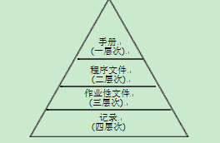
公司建立了以技术标准为主体，层次分明、机构合理、覆盖各专业的标准体系。
4.2 计量管理
公司严格执行《中华人民共和国计量法》等文件法规，从进货检验、工序检验、成品检验的检测设备；生产过程的计量检测设备建立了系统的体系和控制方法。设有专职人员负责设备的选型、委外校准/检定、和确认。和在用检测设备的定期委外校准或检定工作，并增加内部定期核查的方法为公司的计量管理的规范化提供了有力的保障。
为确保产品质量，在生产工艺中严格过程控制，对操作工使用的检测工具、计量器具进行管理，按要求定时进行校准，确保计量设备计量的准确性。
对计量器具从采购、入库出库严格按照审批计划和管理程序执行，仓库有专人保管计量器具，建立台帐和登记手续，计量器具的领用出库必须通过检定或校准并经过计量确认方可投入使用；对在用的计量器具严格按周期检定/校准和确认，强化现场检查和监管，掌握其使用情况，发现问题及时处理。
4.3 认证管理
为全面提升产品质量，确保各项生产经营活动规范及标准，公司先后通过ISO9001:2015管理体系认证。
公司坚持“质量: 诚信为本、客户至上、互惠互利，开拓创新。环境:遵守法规，预防污染。安全:遵守法规，安全第一。”的QES方针，通过加强对生产全过程的污染控制，能源、资源的合理使用，不断降低能耗，节约成本，减少污染，以及倡导健康生活方式，关注员工职业健康，努力改善工作环境。为确保体系的高效运行、持续改进，采用内审加外审的体系运行模式，针对存在的问题和不足进行改进和完善，结合管理提升活动，对管理文件、记录进行梳理，真正实现闭环式管理和文件的标准化管理模式，确保公司体系运行的规范、科学、高效。
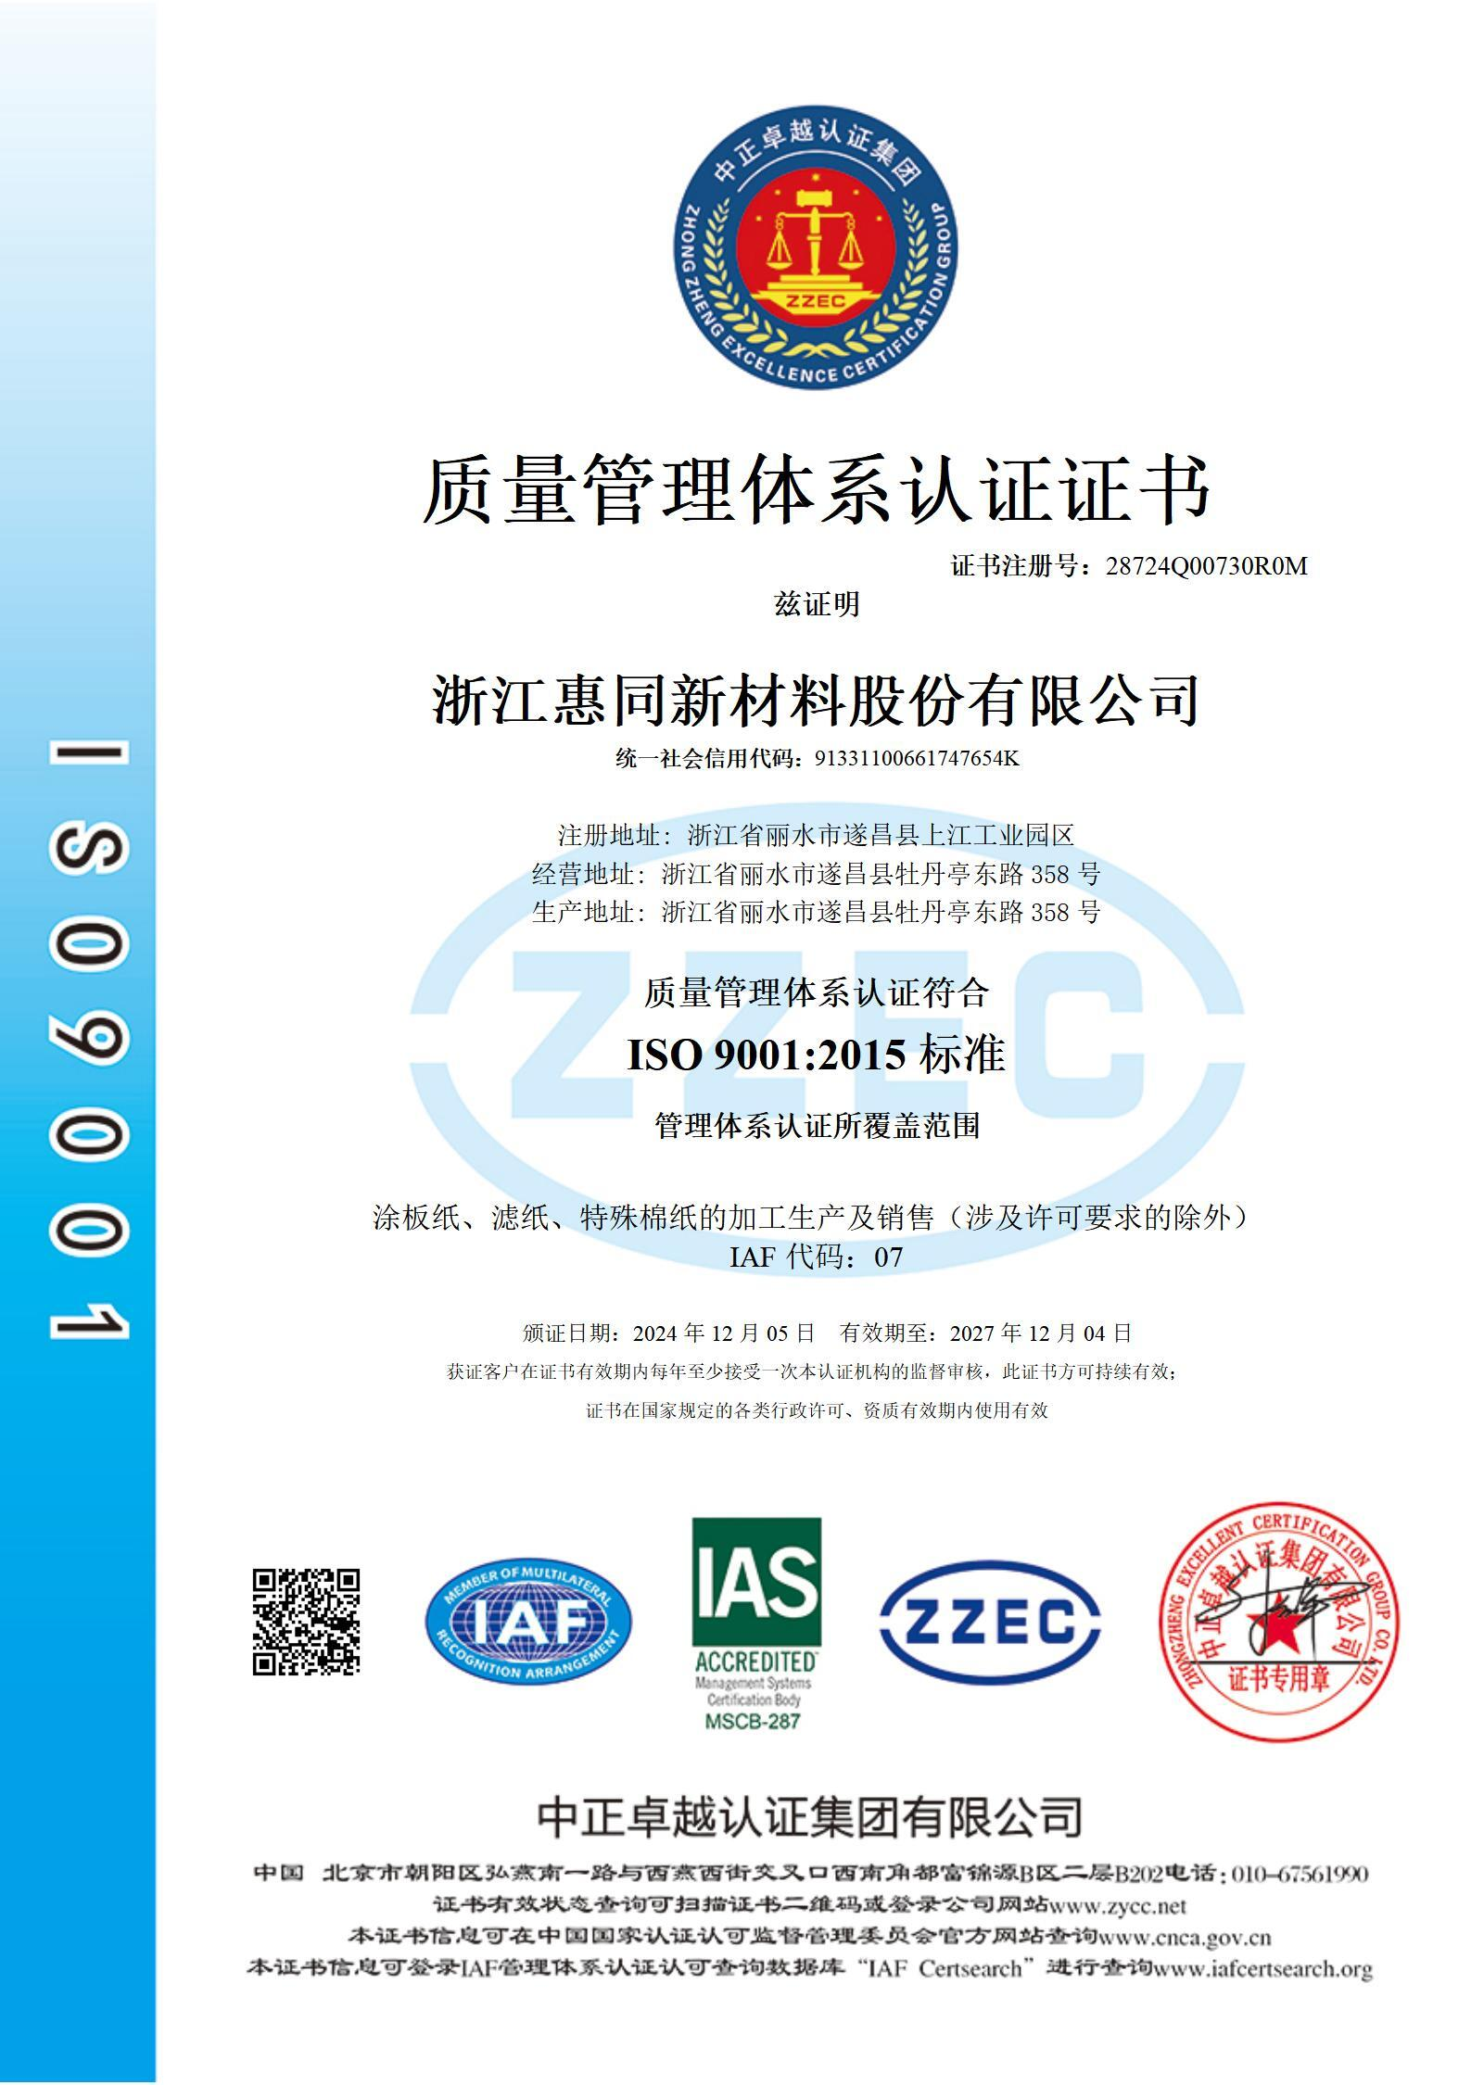

图4.2 质量管理体系证书
4.4 特种设备安全管理
我公司按照国家有关法律、法规、规章、标准等的要求，建立和完善了安全生产管理制度、设备管理制度和安全操作规程。加强对职工的宣传教育，狠抓制度的落实工作，确保了各项制度的贯彻落实，有效杜绝了“三违” 现象发生。
为了有效防范重、特大事故的发生，公司加强了对特种设备和特种作业人员的安全管理，完善了特种设备和特种作业人员的安全管理制度，对特种设备定期进行保养和检测，及时整改存在的问题，确保设备保持良好的运行状态。公司的特种作业人员，经过上级主管部门培训并考试合格后，持证上岗，规范操作，确保了作业安全。

第五章 产品质量责任
5.1 产品质量水平
本公司主要产品主要为涂板纸、茶叶滤纸、棉纸的设计和生产，产品达到“浙江制造”认证标准的水平。
产品的关键和重要特性必须经过100%工序检测合格才进行转序。成品一次交验合格率达到98%以上。
5.2 产品售后责任
公司根据客户需求，展开售后服务责任。
1）对产品质量及时进行跟踪，销售部每年行一次客户满意调查。与业界伙伴开放合作，持续为客户和全社会创造价值。
2）在与市场业务员电话沟通时，询问公司产品质量情况，并及时将情况反馈给品质部。
3）销售部应定期拜访客户，其目的就是要了解客户对公司产品质量控制的评价，以便进一步改善我们的工作。
4）每次拜访客户，都应写出书面报告并存档，并派出专业技术人员予以支持，并给出最佳的解决方案。
公司本着诚实守信的原则，与客户建立长期良好的战略合作关系，客按照公正公平、互惠互利的原则实现了共同发展；在顾客需求的识别上，公司尽最大可能了解顾客需求，建立并实施了《顾客满意程度监视和测量程序》；重点确立顾客满意度指标并领先同行，增强了顾客对购买公司产品的信心。
5.3企业社会责任
公司在专注于经营发展的同时，也不遗余力地参与到慈善事业中，承担起自己的各项社会责任，公司具体在社会责任方面的作为，详见《社会责任报告》。

第六章 产品质量承诺
6.1 质量投诉处理
投诉的处理流程：销售部负责收集客户信息，接收和处理客户的投诉，流程见图6.1投诉管理流程。其职责是：客户质量投诉、三包索赔、外部退/换货接收处理；业务员外部质量处理支持、重大售后服务的组织与落实；协助业务员做好质量信息的处理回复；客户质量要求识别输入与管理；与公司品质部等职能部门接口做好售后服务工作；外部质量运行、客户质量满意度分析与组织改善等。最大限度减少顾客不满和业务流失。
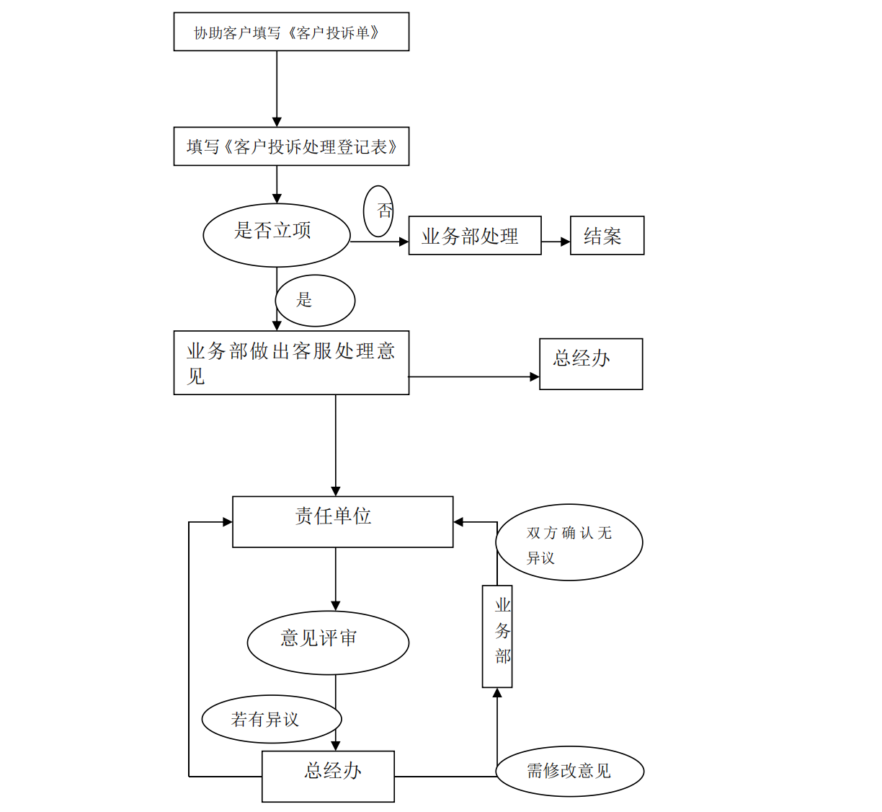
图6.1投诉管理流程

销售部负责接收、收集顾客的抱怨/投诉，将顾客的意见记录，通过客诉处理记录或顾客专用格式，将相关信息传递到品质部，品质部接到顾客投诉反馈信息后，立即组织相关人员对可疑产品进行区分隔离：①区分隔离的可疑产品包括在制品，成品仓库，发运的在途品，外库存，涉及到外协件和原材料的应包含原材料库和相应的分供方；②品质部组织相关人员根据异常情况，确定临时措施，对可疑不合格品进行检查、返工、返修或者报废处理；必要时，填写《客诉处理报告单》；③在24小时之内把相关信息返回到顾客。
若分析确认的结果是本公司的制造质量问题，品质部组织相关人员分析原因，以确定根本原因，提出纠正和预防措施并组织实施，适当采用与风险相适应的防错技术。品质部评价纠正和预防措施的有效性，防止问题的再次发生。
投诉信息的积累、分析。售后服务、品质部负责定期对顾客投诉情况进行统计。品质部负责对顾客反馈回的《质量信息反馈单》等单据和产品退回的情报展开分析，制订解决的措施，跟踪解决措施的有效性直至问题关闭。
6.2产品质量承诺
为构建诚信经营、公平竞争的市场环境，切实保证产品质量及服务质量，维护消费者合法权益，公司向社会作出郑重承诺：
（1）公司建立相应的质保以及应对顾客投诉的处理程序。
（2）产品出厂前，公司提供产品质检报告，并按规定时限保存。
（3）热封型茶叶滤纸的保质期为 3 年。在按T/ZZB 1156-2019标准要求运输、存放和使用的情况下，自生产之日起 3 年内，如产品出现因制造质量不良而产生的损坏，公司根据用户的需求组织或协助解决。
（4）若顾客对产品品质存在质疑或者投诉，应对顾客反馈的情况进行具体的核实了解并予以记录，24h内作出回复。

第三部分 结语

自公司成立以来，公司严格遵守《公司法》《民法典》《劳动合同法》《产品质量法》和《消费者权益保护法》等法律法规，自觉履行公司章程及公司制度，坚持“共同发展，共同提升”的理念，保障员工的合法权益，恪守产品质量，“高目标，高要求，客户至上，品质保证”的质量宣言，创新品牌，共同努力打造我们自己的名牌产品。学习世界级先进企业的管理模式，优化内部管理流程、整合管理方法，为实现“浙江制造”国内领先、国际一流的目标持续努力。
质量是每一个成功企业的永恒追求。随着行业的不断发展和消费者消费观念的成熟，对产品的质量要求将会不断提高。作为一个负责任的企业，我们在质量诚信体系建设上的脚步将永不停歇。我们将以浙江制造“品字标”认证为契机，认真夯实质量管理基础，推动企业的发展，持续完善管理体系，提升质量管理水平，以公司战略及“诚信为本、客户至上、互惠互利，开拓创新”的质量方针为指引，努力夯实质量诚信基础，持续提升产质量竞争力，并向着“零缺陷”的目标不断迈进，为客户提供极具体验感的优质产品和优良服务！

浙江惠同新材料股份有限公司
2024年6月

